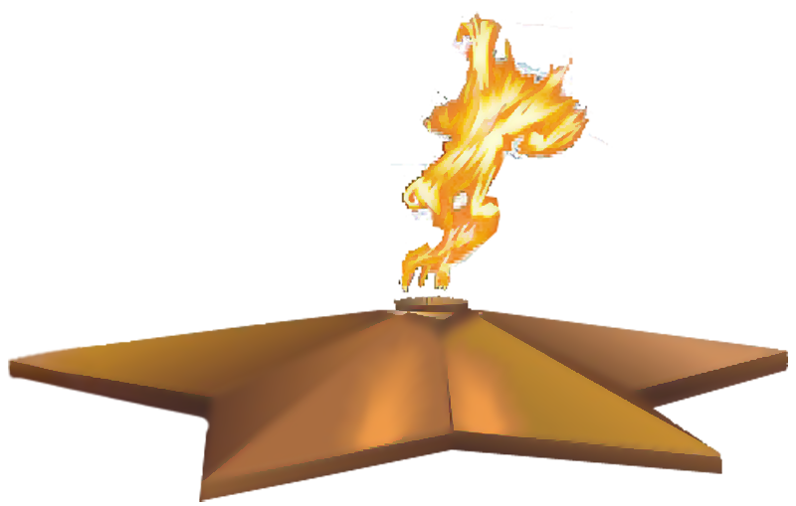
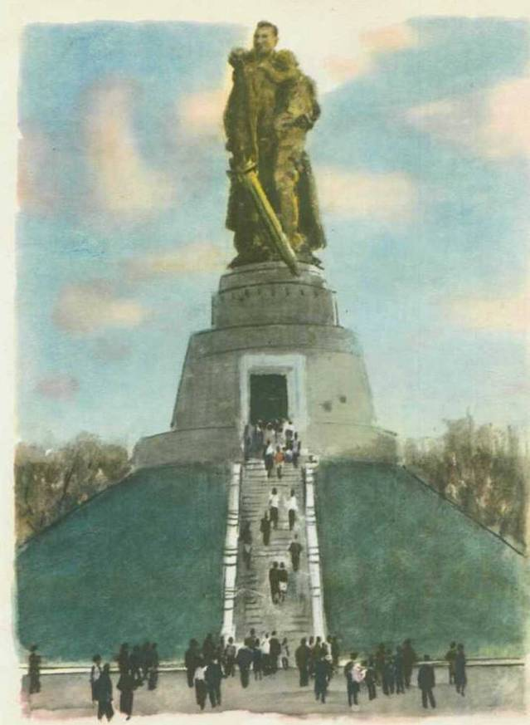

ПАМЯТНИК СОВЕТСКОМУ СОЛДАТУ
Долго шла война. Остановила Советская Армия полчища фашистов и погнала их прочь с нашей земли.
За каждую канавку, за каждый кустик, за кочку всякую цеплялись фашисты, чтобы удержаться. Но не устояли перед нашей армией. Побежали туда, куда ноги несут, куда глаза глядят... Только теперь глаза-то их завидущие уже не на восход смотрели, не на страну нашу, а назад — туда, куда солнце закатывается.
Двинулась Советская Армия по вражеской земле, стала освобождать соседние страны, захваченные фашистами. Вот уже фашистам и бежать дальше некуда. Засели они в главном немецком городе — Берлине. Ударили наши войска на Берлин. Стали брать в Берлине улицу за улицей, дом за домом. А фашисты всё не сдаются.
Как-то раз во время боя за Берлин увидел один наш солдат маленькую немецкую девочку. Видно, отстала от своих. Осталась бедняга одна-одинёшенька посреди улицы. А деваться ей некуда. Кругом бой идёт. Из всех окон огонь полыхает, бомбы рвутся, дома рушатся, со всех сторон пули свистят. Вот-вот камнем задавит, осколком пришибёт... Видит наш солдат — пропадает девчонка: «Ах ты, горюха, куда же тебя это занесло, неладную!»
Бросился солдат через улицу под самые пули, подхватил на руки немецкую девочку, прикрыл её своим плечом от огня и вынес из боя.
Скоро сдались фашисты. И война кончилась. Мы победили. Начался мир.
И построили в городе Берлине огромный памятник. Высоко над домами, на зелёном холме стоит богатырь из камня — солдат Советской Армии. В одной руке у него тяжёлый меч, которым он сразил врагов — фашистов, а в другой — маленькая девочка. Прижалась она к широкому плечу советского солдата. Спас её солдат от гибели, уберёг от фашистов всех на свете детей и грозно смотрит сегодня с высоты, не собираются ли злые враги снова затеять войну и нарушить мир.

СЛАВА

Шел по улице солдат. Усталый и довольный. Сколько лет солдат на свете
прожил, сколько боев прошел, а такого дня еще не было в его жизни, чтоб
первомайский праздник в Берлине встречать. И вот Первое мая в Берлине!
Победил солдат фашистов. Победителем пришел в Берлин!
Шел по улицам Берлина солдат.
- Слава советскому солдату! - говорили жители Берлина.
А когда ушел солдат из далекого города домой, поставили ему памятник. С девочкой на плече, с мечом в руке. Чтоб всегда помнили люди, кто спас землю от фашистов.
Где только нет таких памятников нашему солдату! В Германии и Польше, в Румынии и Венгрии, в Болгарии и Чехословакии... Всюду, где бывал, сражался и побеждал наш солдат.
Шел по улице солдат. Вернулся на Родину солдат. Домой вернулся. По
московской улице шел солдат на Красную площадь. У Мавзолея Ленина бросил он на брусчатку взятые в боях фашистские знамена.
- Слава тебе, родной! - говорили москвичи.
И стали качать солдата:
- Слава! Слава! Слава!

Имя девичье носила
И врага огнём косила,
Вражьи замыслы порушила,
Легендарная ...
(«Катюша»)

